Onde Estou?

Manual do Usuário

**Menu**

No Menu do jogo estão disponíveis 6 botões, sendo a função deles:

* FÁCIL: Inicia o jogo na dificuldade fácil.
* MÉDIO: Inicia o jogo na dificuldade média.
* DIFÍCIL: Inicia o jogo na dificuldade difícil.
* COMO JOGAR: Apresenta um texto com uma breve introdução sobre a mecânica do jogo.
* SOU PROFESSOR: Após informar uma senha, o usuário é encaminhado para o ranking.
* SAIR: Sai do jogo.

Menu do jogo.

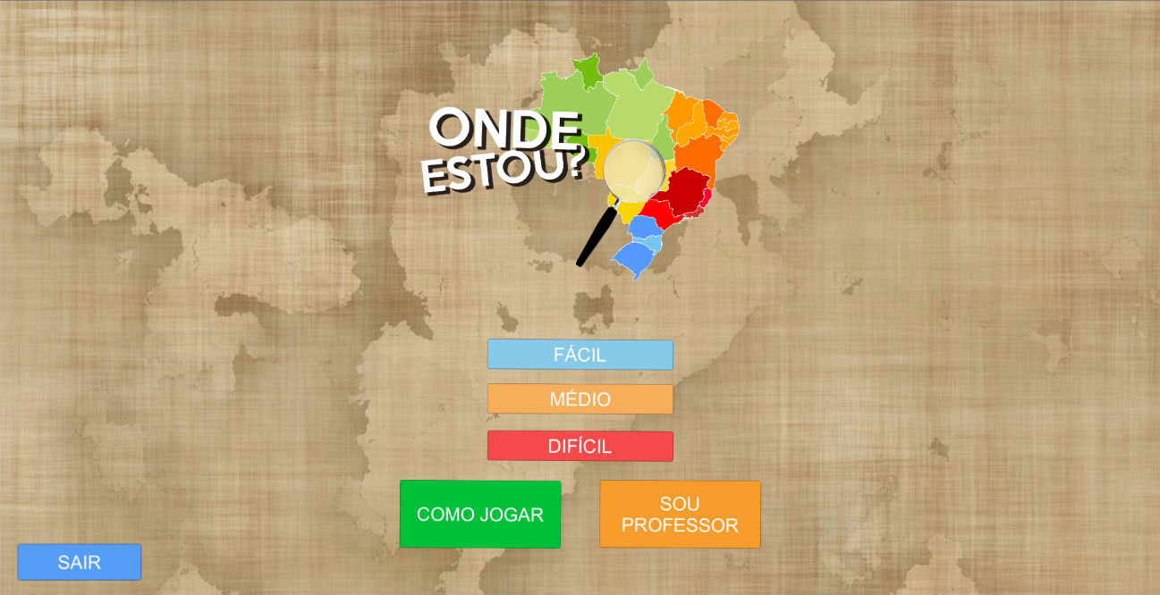

Mensagem de confirmação ao sair do jogo.

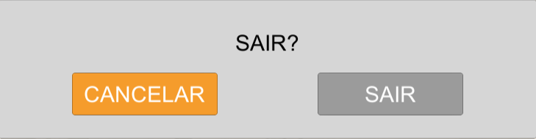

Como jogar.

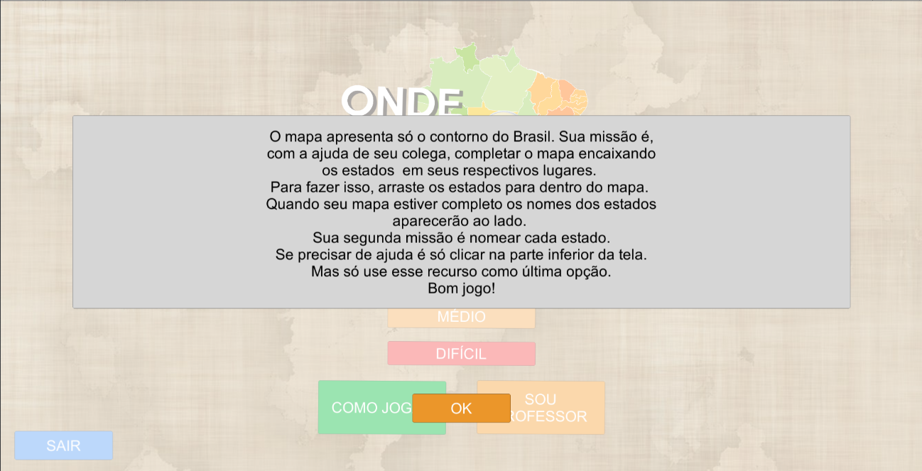

**Jogo**

Ao iniciar o jogo, o usuário deve inserir seu nome, para ser usado ao armazenar o resultado. Apenas o professor tem acesso à essa informação.

Após inserir o nome e clicar em JOGAR, o jogador é encaminhado à tela principal do jogo. Nela deve-se mover os estados e balões contendo as unidades federativas para o local correto no mapa.

No canto inferior direito são apresentadas duas informações:

* Tempo: Tempo percorrido desde o início do jogo.
* Estados encontrados: Quantidade de estados posicionados corretamente no mapa.

No canto superior esquerdo e no canto inferior esquerdo existem dois botões:

* DESISTIR: Desiste do jogo e retorna para a tela inicial, caso o usuário confirme na mensagem exibida.
* AJUDA: Exibe a ajuda. A ajuda exibe o mapa completo, com todos os estados posicionados, por um período finito de tempo. A quantidade de vezes que a ajuda pode ser acionada e o tempo que o mapa completo fica visível varia de acordo com a dificuldade selecionada ao iniciar o jogo.

Jogo em andamento.

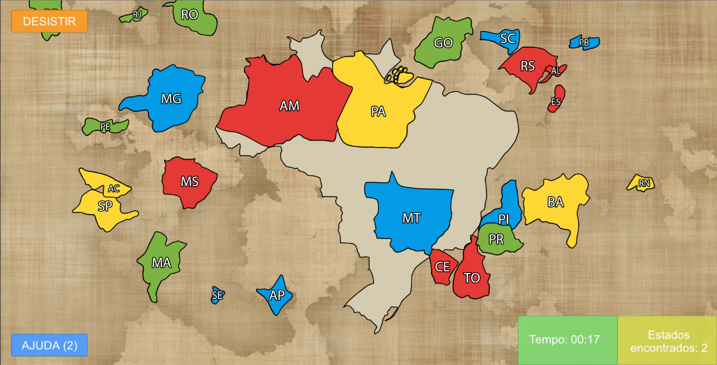

Ajuda.

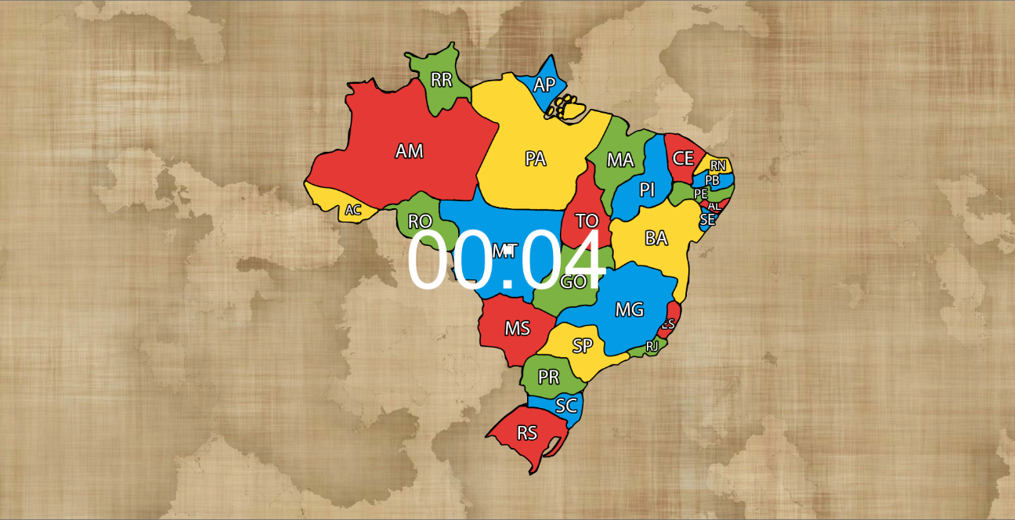

Mensagem solicitando o nome do jogador.

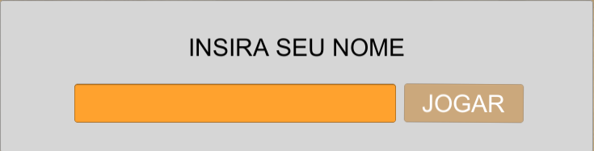

Mensagem de confirmação ao desistir do jogo.

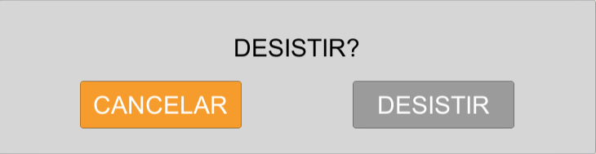

**Final do jogo**

Texto explicando os textos e botões.

Tela do final do jogo.

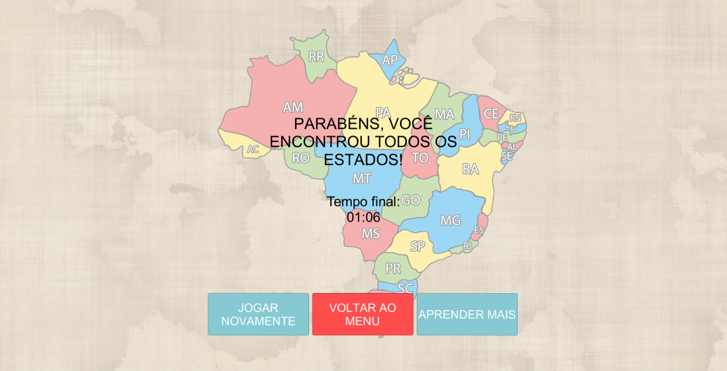

Mensagem explicando como aprender mais sobre o sestados.

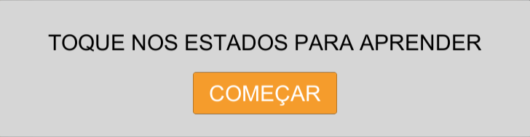

**Professor**

Texto explicando a senha e o ranking.

Ranking.

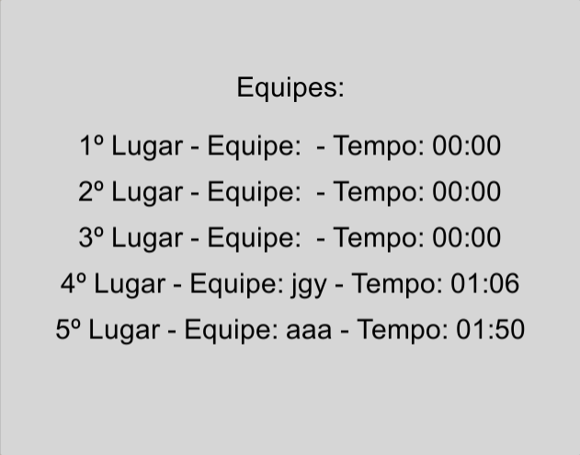

Mensagem solicitando a senha.

